CBSS开发规范文档

文档编号：
文档名称：开发规范文档
文档版本：V1.2
文档状态：□ 草稿 □ 正式发布 □ 正在修改
发布类型：□ 对内 □ 对外
文档编制：金石
编制日期：2017-11-13
文档审核:
审核日期:
文档批准:
批准日期:

目录
开发规范文档 1
1 目的 4
2 范围 4
3 项目管理 4
3.1 项目分解 4
3.2 项目跟踪 4
3.3 项目评审 5
4 工具使用 6
4.1 Git 6
4.1.1 Git简介 6
4.1.2 使用说明 7
4.1.3 Redmine整合Git 10
5 规范文档 11
5.1 设计模型 11
5.1.1 框架图 11
5.1.2 用例图(Visio) 12
5.1.3 类图（PowerDesigner） 13
5.1.4 时序图 14
5.1.5 流程图 15
5.2 开发指南 16
5.2.1 流程图及数据结构 16
5.2.2 源代码 17
5.2.3 项目框架 18
5.2.4 新加功能 18
5.2.5 命名规则 21
5.2.6 代码注释 22
5.2.7 异常处理 22
5.2.8 日志处理 22
5.2.9 后台 23
5.2.10 接口管理及文档 23
5.3 测试指南 23
5.3.1 测试机使用规范 23
5.3.2 版本控制 24

目的
为了规范后台开发人员开发规范。

范围
C端后台开发人员

项目管理
项目管理流程：项目启动——项目计划——项目评审——项目变更——项目结项

项目分解
    - 旧
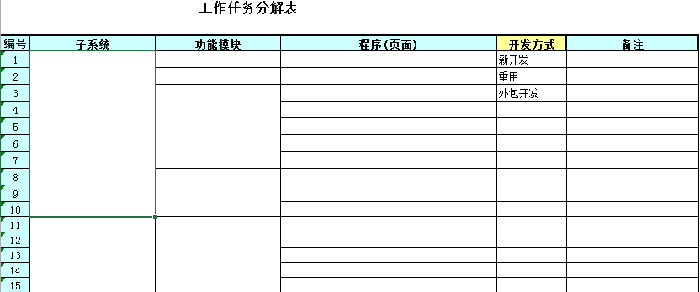
    - 新

项目跟踪
    - 旧
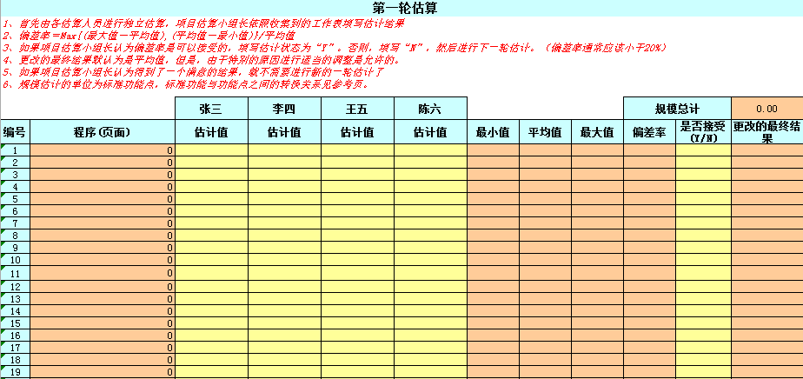
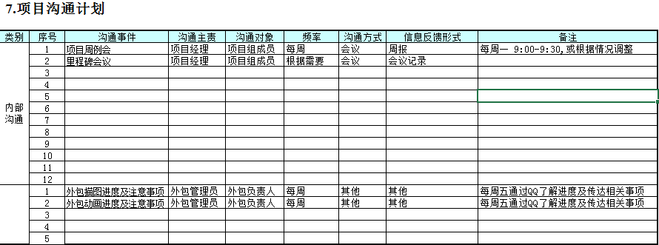
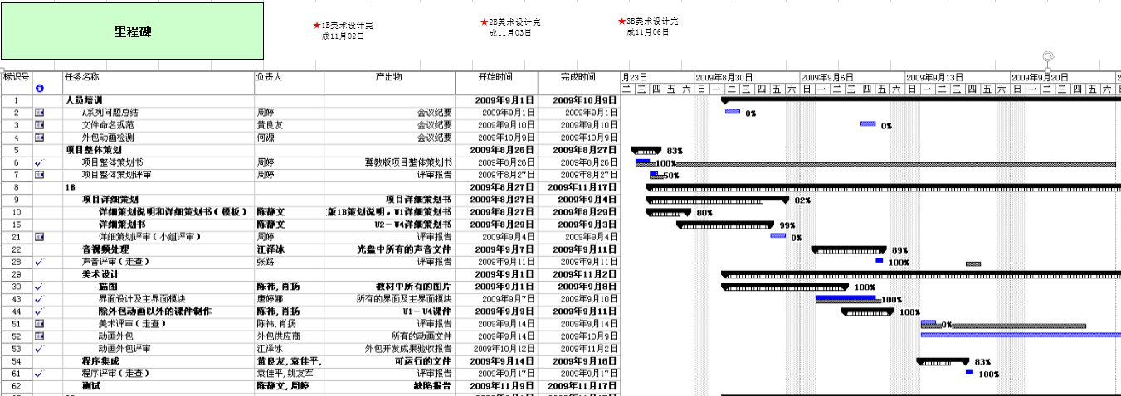
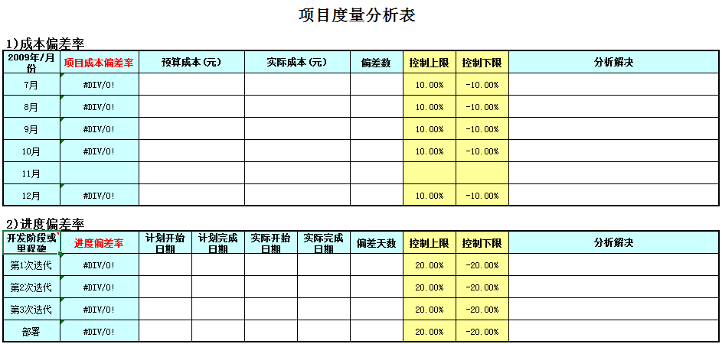
    - 新

项目评审
    - 旧
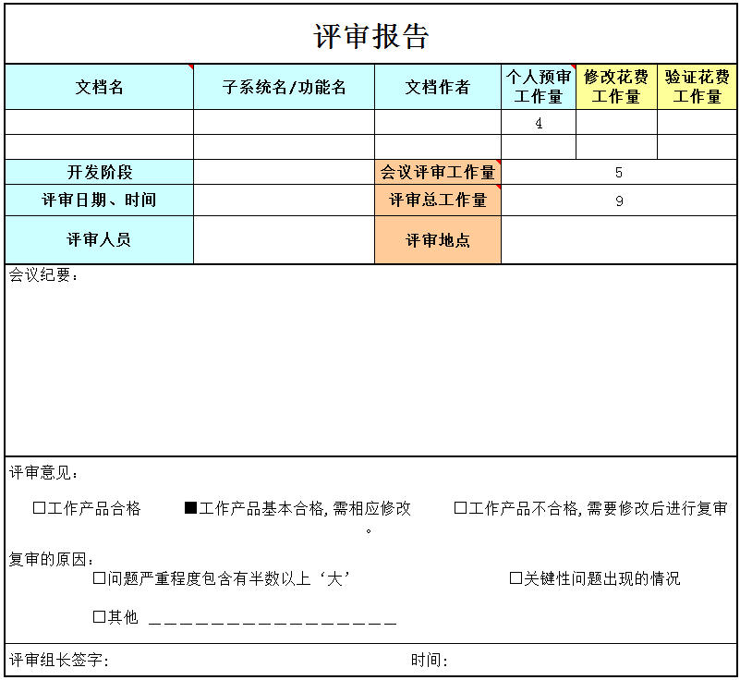
    - 新

工具使用

Git

Git简介
Git是一些命令行工具的集合，可以用来跟踪、记录文件的变动；可以进行旧版本恢复、比对、分析、合并等。Git是分布式的，这意味着它并不依赖于中心服务器来保存你文件的旧版本。任何一台机器都可以有一个本地版本的控制系统，其实就是一个硬盘上的文件，我们称之为仓库（repository）。
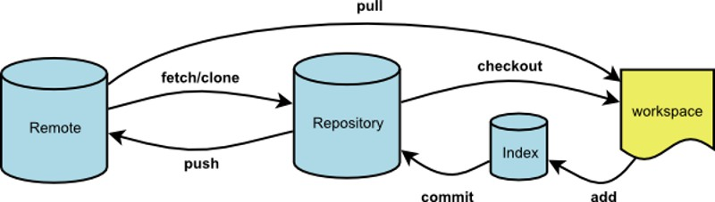

使用说明
在团队资源管理器中看到项目已经被托管起来，并且已经新建一个master的分支。 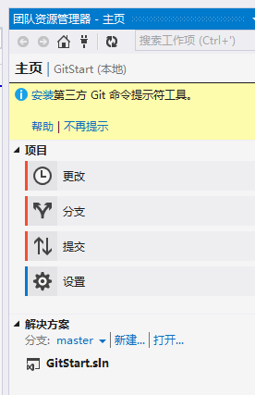
安装第三方Git工具
从上面的截图我们也可以看到，团队管理器视图会提示你安装第三方Git工具。虽然不安装也可以使用，但是VisualStudio中集成的功能是比较少的（就目前来看，是不够用的），如果要使用其它的功能，则需要通过第三方Git工具来实现。
安装方式比较简单，直接按照提示不停的下一步即可，这里就不多介绍了。系统自己带的是Git For Windows，带一个命令行和一个GUI程序，命令行可以在VS中直接启动，比较方便。你也可以自己安装其它的工具，第三方工具和系统自带的Git不冲突，可以同时使用。
提交更改
从团队管理器中我们可以看到，对于Git的操作分包括更改、分支、提交三种。当我们把项目加入源码管理后，首先就是需要提交我们的修改，这里使用的是"更改"功能，而不是"提交"（"提交"页面是进行发布到Git服务器管理的）。进入提交页面后，操作界面如下：
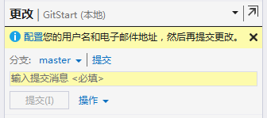
首次使用时需要配置用户名和密码，这个是全局设置。然后输入提交消息，点击提交按钮即可提交了。提交完成后，额可以到分支页面查看所有提交的历史记录。
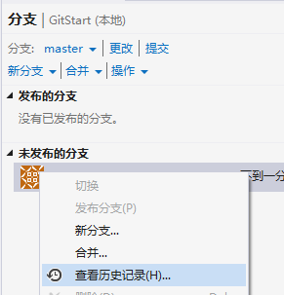
创建分支
创建分支比较简单，直接点击新分支链接，选择源分支，输入名称即可：
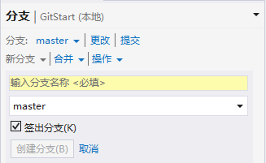
切换分支
创建分支后，系统便自动切换到新分支上 ，此时我们的修改都是在新分支上进行。
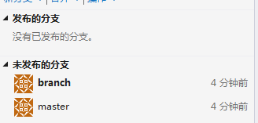
如果要切换分支，直接在分支页面双击相应的分支即可，选中的分支高亮显示，同时代码也会自动切换到相应的分支，非常方便。
合并分支
分支修改完成后，往往会将其合并到主线上，点击合并链接，选择相应的分支，点击合并按钮即可。
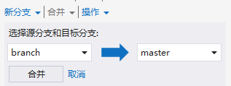
发布到Git服务器
本地修改完成后，需要将其发布到Git服务器，以供备份和项目其它成员分享。发布的方法也比较简单：
- 进入"提交"页面
- 选择要发布的分支
- 输入Git仓库的URL
- 点击发布按钮
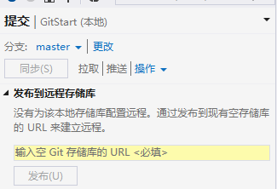
首次发布时会出现一个对话框提示输入Git仓库的身份认证信息。
和Git服务器同步修改
和Git服务器同步修改的常用命令后fetch、push、pull，在VisualStudio中也有对其进行支持，这里就不多介绍了。
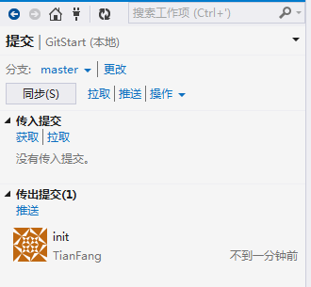
如果你嫌麻烦的话，甚至可以直接点击同步按钮，一次性完成所有操作。
克隆Git仓库
对于非项目创建者的团队成员来说，首先的一步就是克隆Git仓库。操作方式如下：首先在团队管理器窗口中选择"连接到团队项目"，选择" 克隆"链接，输入远程Git库的URL和本地路径，点击克隆按钮即可。
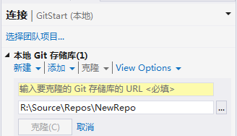

Redmine整合Git
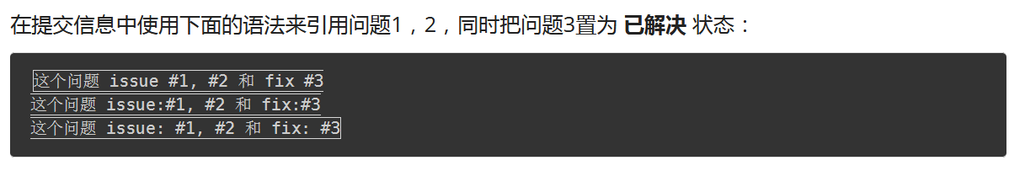

规范文档

设计模型

框架图
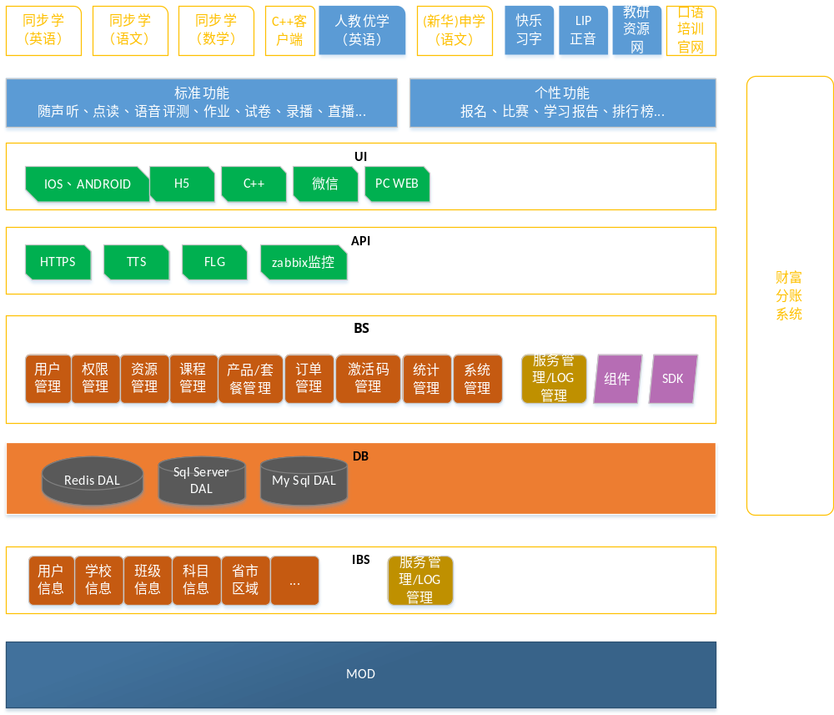

用例图(Visio)
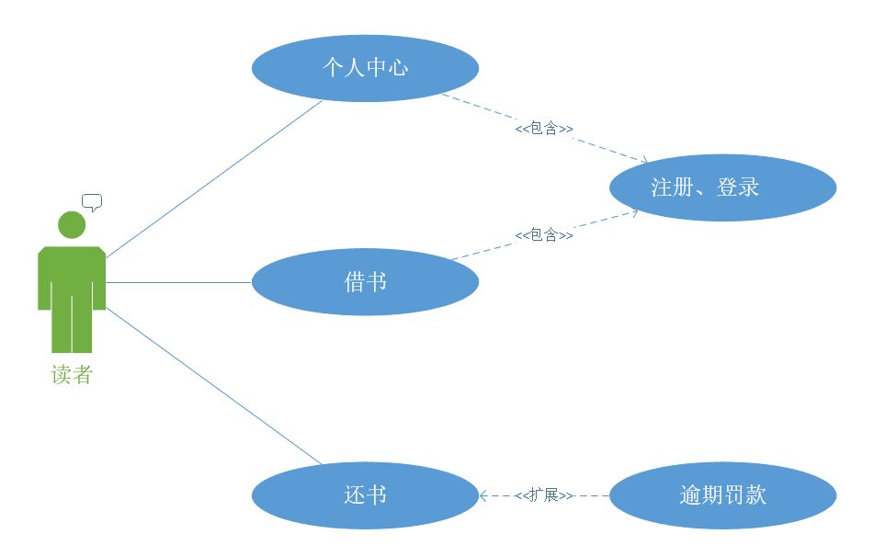

类图（PowerDesigner）
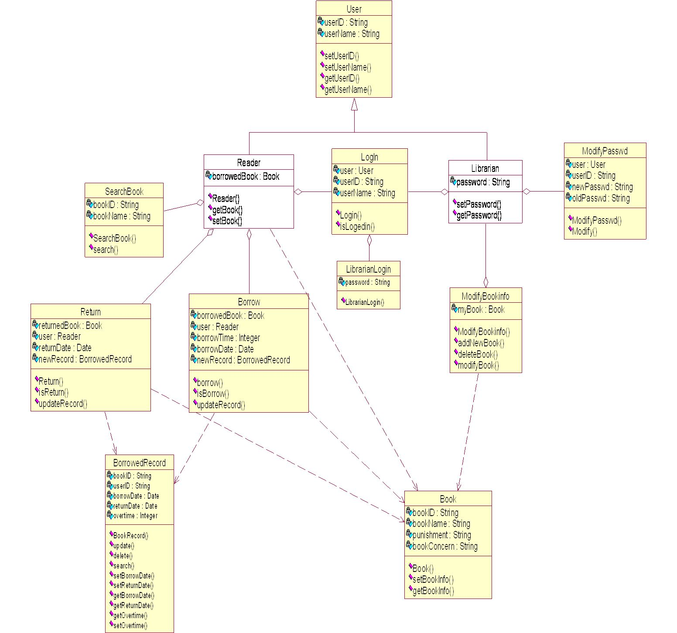

时序图
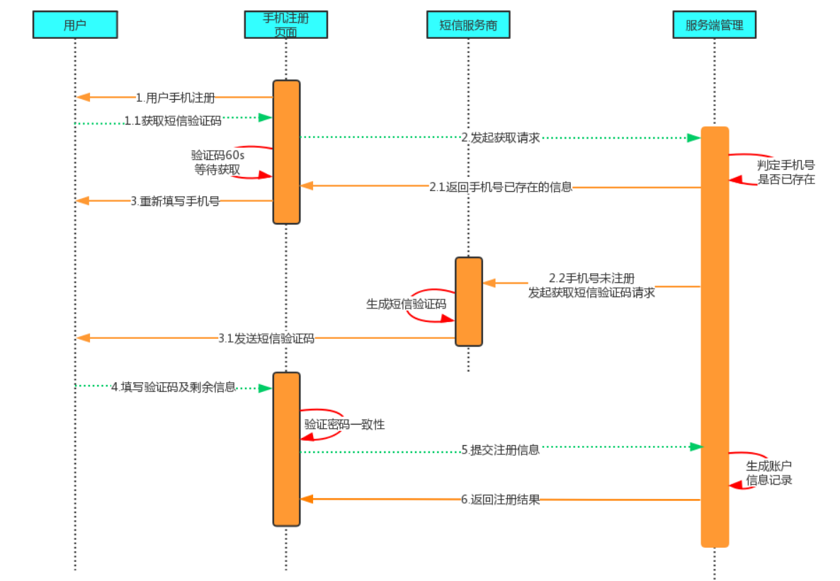

流程图
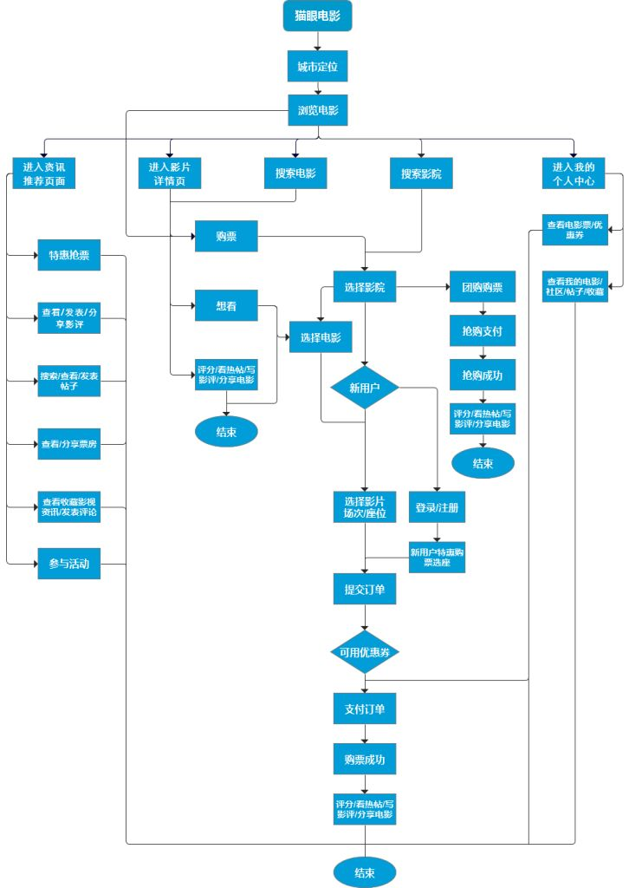

开发指南

流程图及数据结构
Redmine项目地址： http://183.47.42.221:8099/redmine/issues/299
原型及文档地址：http://183.47.42.221:8099/redmine/projects/sjev1-0-0/documents
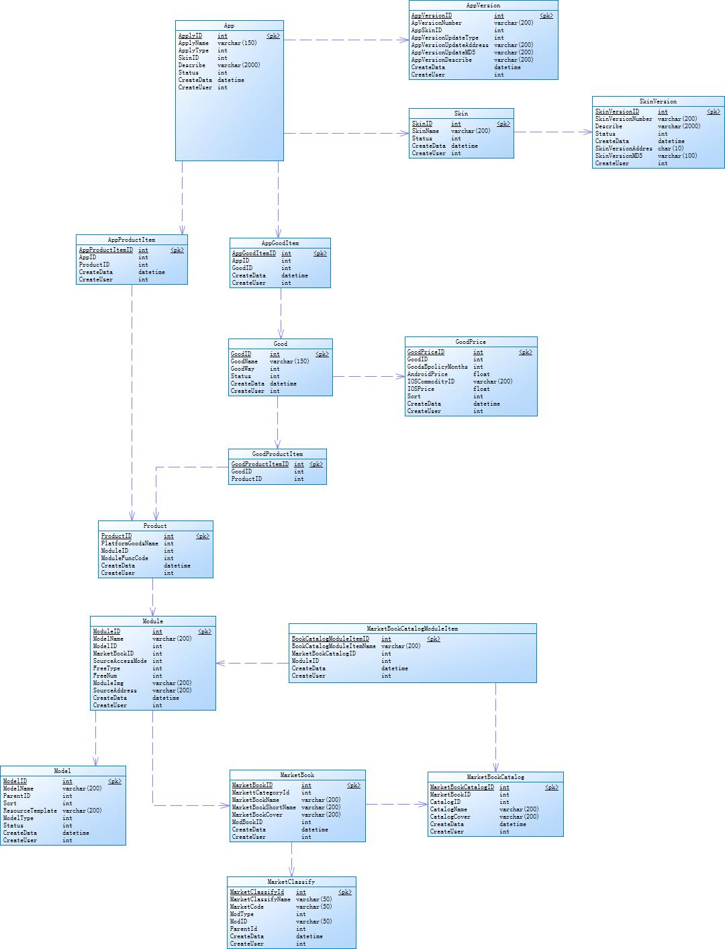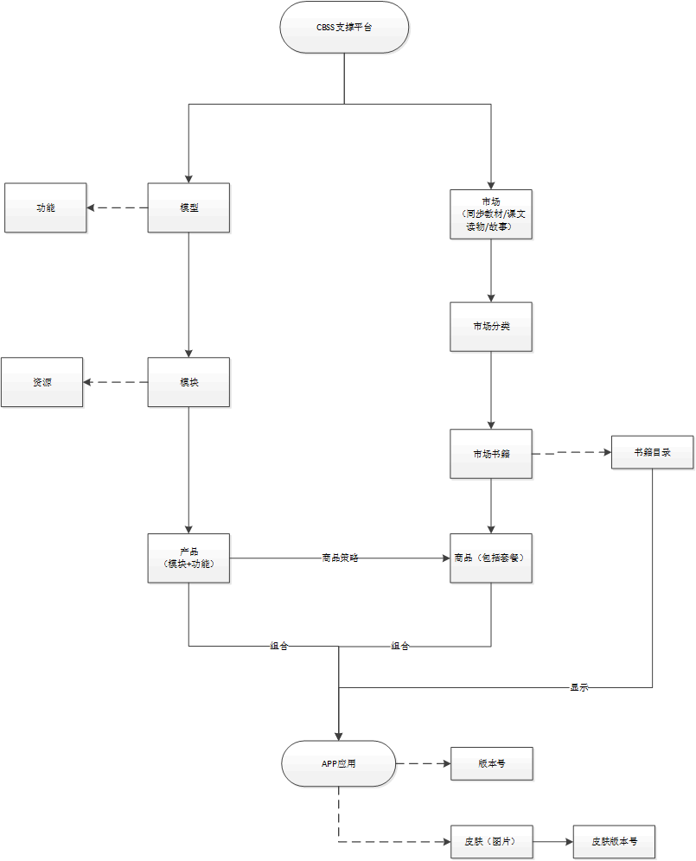

源代码
源代码地址：http://192.168.11.6:10080/TBX/Server.git

项目框架
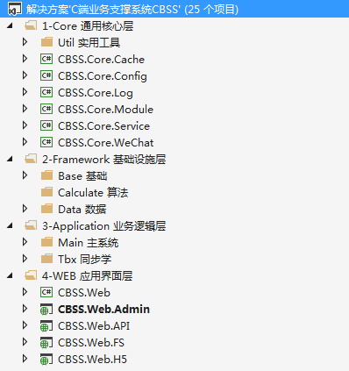
- Core 通用核心层
Util 通用工具：Offices、Upload操作工具，序列化、字符串处理、图片处理、Http请求、URL解析、正则等
缓存管理：系统缓存
配置管理：系统配置、全局变量管理
日志管理：5种日志级别管理
服务管理：AOP面向切面编程，提供对系统分布式、组件（日志）扩展
管道模块： 注入通用功能到各个应用及网站
- Framework基础设施层
Data 数据：提供数据传输和底层的最基本的基类及接口，SQLSUGER
Base 基础：业务基础支持，包括通用对象、分页、控件封装
- Application 业务逻辑层
Admin 主系统：包括账户权限管理，DataModel是数据库对象，ViewModel是业务需要的对象
Tbx 同步学
- WEB 应用界面层
Admin后台管理：使用MVC框架，bootstrap页面展示
API接口：使用Wcf Restful分布式访问服务，ROA面向资源架构
FS定时服务：FluentScheduler 是一个更精密和复杂的调度组件，它采用多线程操作，线程安全方面它也有很好的处理； H5页面：MVC、Angularjs前后端分离

新加功能
- 接口文档管理，是否加密字段、是否gzip压缩字段
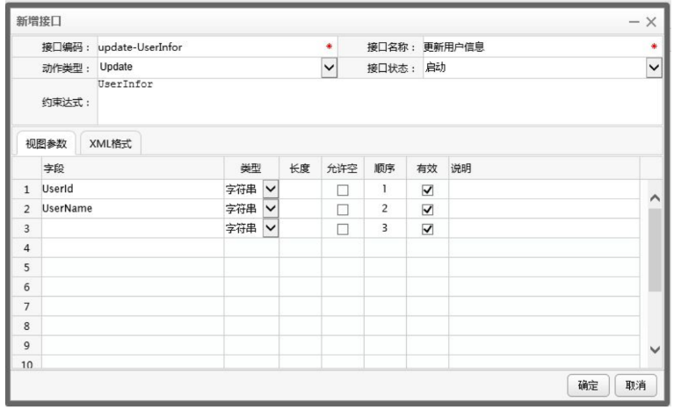
- 数据库管理
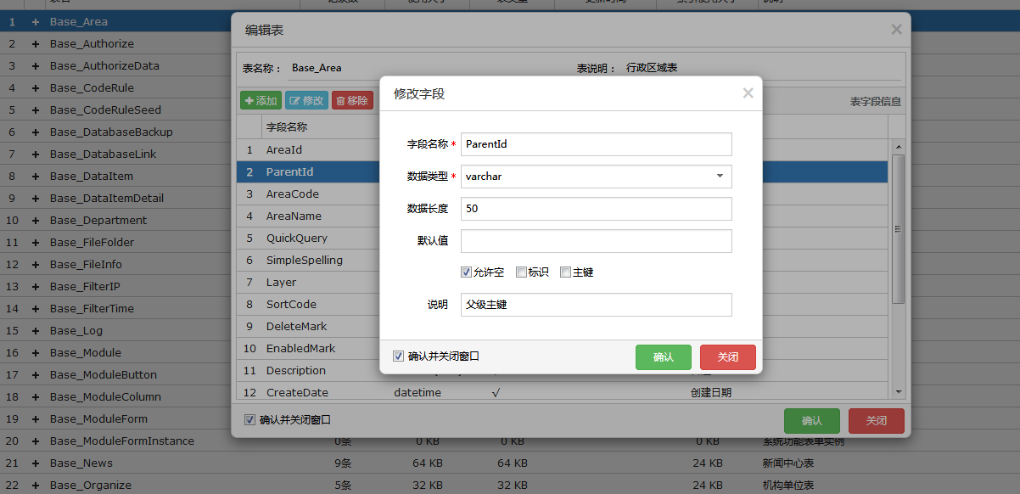
- 代码生成
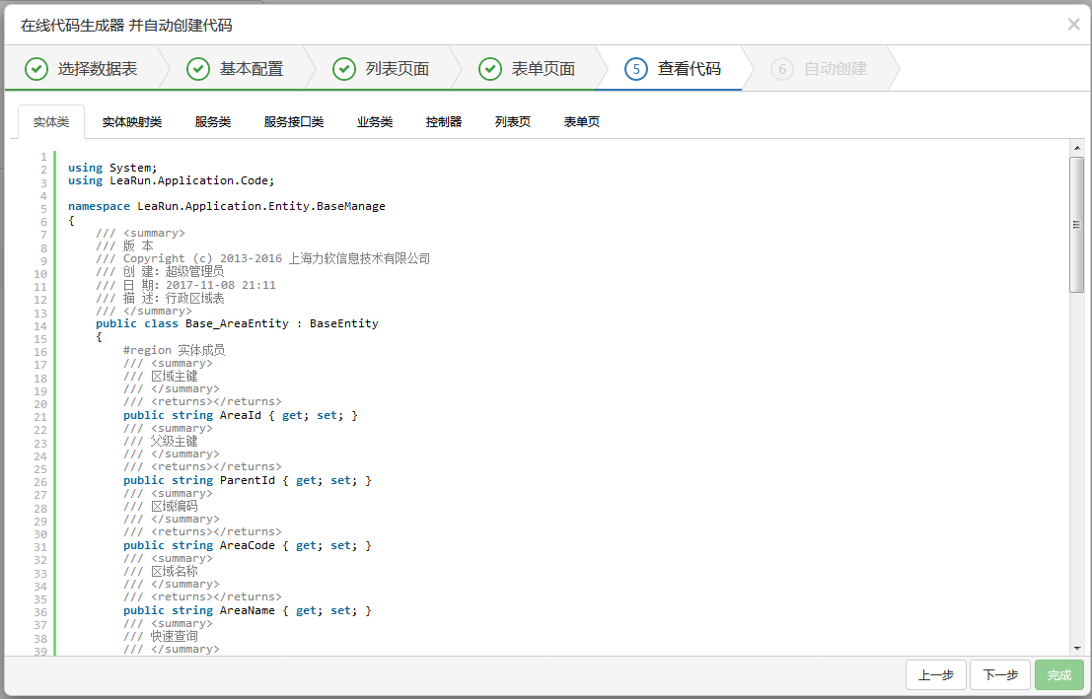
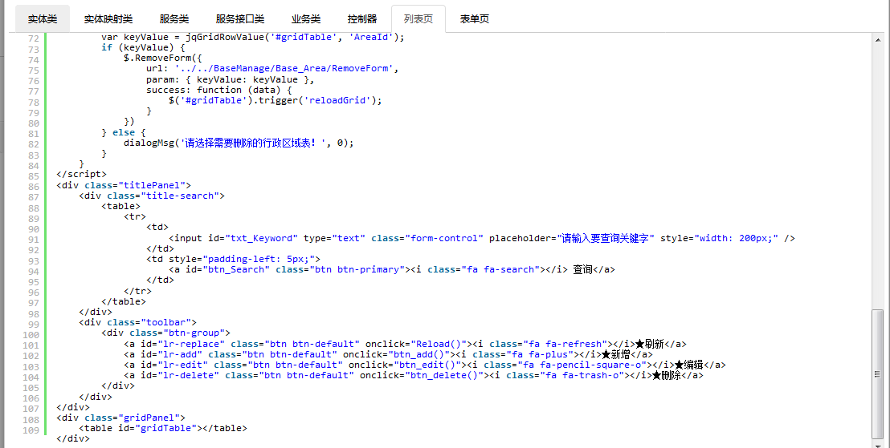
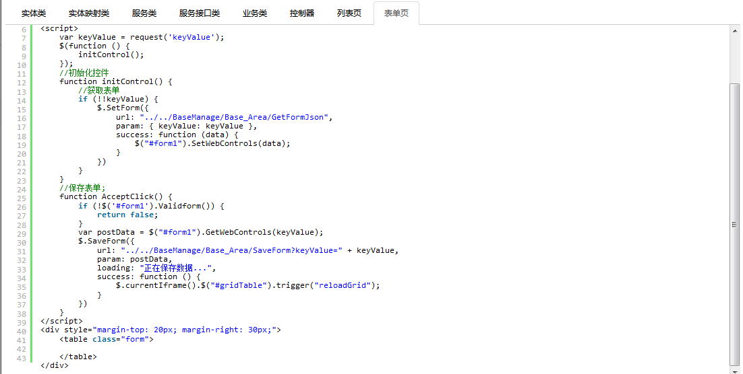
- 接口监控（频次、平均时长、非法请求等）、变量后台管理

命名规则
命名空间 | 命名实例 | 命名规则
C#类 | public class User{};  public class SchoolLocation{}; | Pascal规则  以大写字母开头，类名必须为有意义的动词或动词短语，不可以用缩写。
C#接口 | public interface IGetUser{}; | Pascal规则  以大写字母I开头，后面跟着以大写字母开头的动词或动词短语，不可以使用缩写。
C#方法 | public void GetUser{}; | Pascal规则  以大写字母开头的动词或动词短语，不可以使用缩写；  方法命名要见名知意，好的方法名可以省略多余的注释，方法功能尽量单一；  如果一个方法超过30行，就需要考虑是否可以重构和拆分成多个方法。
C#属性 | public int Length{}; | Pascal规则
C#变量 | string productName; //局部变量  bool isFinished; //布尔型变量  private int _userId; //私有变量 | Camels规则  以下划线、字母、数字或英语单词组成，尽量不要使用单词缩写，多单词时可适当缩写；  布尔型变量或者方法一般可以用is、can或者has做前缀；  私有变量使用下划线开头，以便快速确认该变量的作用域；  所有的成员变量声明在类的顶端，用一个换行把它和方法分开。
C#静态变量 | static string ProductName;  //静态变量、全局变量 | Pascal规则  以大写字母开头的动词或动词短语，不可以使用缩写；
SQL对象  （表、视图、存储过程） | User –表  UserRoles --多对多关系表  V_UserList --视图  SP_UpdateUserInfo --存储过程 | Pascal规则  以大写字母开头的动词或动词短语，不可以使用缩写；  视图使用前缀“V_“  存储过程使用前缀“SP_{“Insert”, “Update”,“Delete”,“Get”,...}”
SQL字段 | UserID  UserName  UserType | Pascal规则  单词首字母大写,不可以用ID、Name
数据库变量 | @productName | Camels规则

代码注释
日常写代码的过程中，一定要养成注释的好习惯，方便后面理解；建议先写注释，后写代码，可以增加代码的清晰度；
类私有变量尽量添加注释。
注释类型 | 注释实例 | 注释规则
单行 | string productName; //产品名称 | //注释说明
多行 |  | #region 注释说明  #endregion
多行屏蔽 | public void Main()  {  //打印到控制台中  Console.WriteLine("Hello world");  /*以下是不想要的代码  Console.WriteLine("Hello world");  Console.WriteLine("Hello world");  */  } | /*要屏蔽的内容*/
块（类、方法、接口） | /// <summary>  /// 创建人:  /// 日 期:  /// 修改人:  /// 日 期:  /// 描 述:  /// </summary>

异常处理
- 尽量使用try…catch…finally语句处理不可预料的和可预料的异常；
- 处理不可预料的异常时使用统一的格式；
{
Success = false,
Data = Null,
ErrorID=100001,
ErrorMessage = “异常描述”
}
- 尽量避免直接返回异常，尽量使用错误码枚举；
错误码 | 注释
0 | 正常
100000 | 编解码错误
100001 | 参数错误
100002 | 请求包不完整
- 当向用户显示程序错误时，决不要指责用户或让用户觉得自己错了；如果捕获的异常是由于用户输入所至，应该用礼貌的方式告诉用户这种情况和处理方式。
- 一般情况下不要使用异常实现来控制程序流程结构

日志处理
日志等级 | 等级说明 | 使用场景
FATAL（100）重大错误 | 影响系统正常运行的信息 | //注释说明
ERROR（200）系统异常 | 系统异常，但不影响系统继续运行的信息 | 捕获异常处输出日志
WARN（300）一般异常 | 在业务合理范围内的异常信息，如id=0、变量类型错误 | 一个方法，尤其是供外部调用的方法，通常都会有一个期望的结果，但如果内部系统或输出参数发生错误时，函数将无法返回期望的正确结果
INFO （400）一般日志 | 关键系统参数的回显、后台服务的初始化状态、需要开发者确认的信息 | 程序启动的参数、配置等信息对于软件的正常运行至关重要，尽量把使用到的关键参数、变量等在日志中输出出来；  关键操作的日志一般是INFO级别，如果数量、频度很高，可以考虑使用DEBUG级别；
DEBUG（500）调试日志 | 为了方便开发和调试系统功能的，在生产环境默认是关闭的
- 对于某些信息获取成本较高时，需要对日志级别进行判断，看是否有必要获取这些信息。如用户名需要从数据库获取，那一般日志就尽量避免输出用户名。
- 日志信息应该明确，避免重复日志。
- 优先使用参数，减少字符串拼接，使用参数的方式输出日志信息，有助于在性能和代码简洁之间取得平衡。
- 能一次性输出的日志尽量一次性输出。原因是分多次输出，中间可能会插入一些其他日志，不方便阅读。无法一次输出的日志，一定要明确该日志归属的问题（比如同步数据开始，同步数据结束，同步数据出现异常，应该明确同步xx数据开始，同步xx数据结束，同步xx数据出现异常）。
- 线上环境的异常日志，可以尝试出现异常的行号输出，因为线上环境调试起来比较麻烦，如果能定位到出现错误的代码行号，便于更迅速的解决问题。

后台
开发地址：http://192.168.11.3:8033/Account/Auth/Login admin 123456

接口管理及文档
开发地址：
http://192.168.11.3:8033/Cfgmanager/ApiFunction/ApiDocument?ApiFunctionName=&SystemCode=
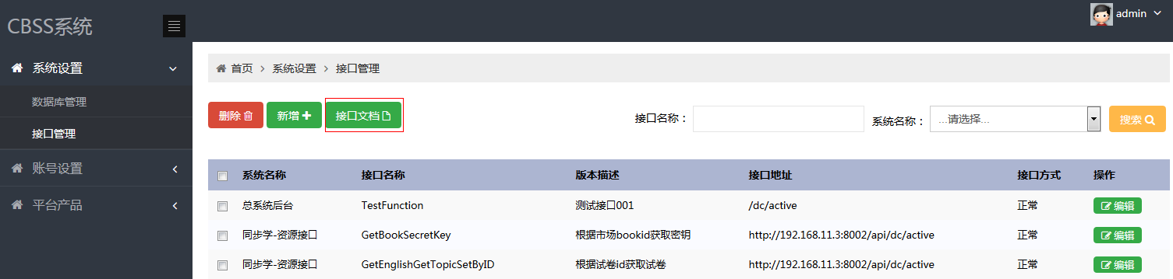

测试指南

测试机使用规范
- 项目部署：网络项目的部署请放于目录“项目部署（L：）盘”newsite文件夹中，路径L:\newsite\。
举例：部署游乐场项目，则需部署的路径就为“L:\newsite\GamePark”。
- 数据库文件：项目数据指向的数据库文件请放于目录“数据备份（D：）盘”，路径“D:\数据库数据\”。
举例：游乐场项目的数据库文件GamePark.mdf和GamePark_log.ldf存放路径“D:\数据库数据\”。
- 数据库备份文件：数据库备份文件，后缀名.bak，放于请放于目录“数据备份（D：）盘”，路径“D:\数据库备份数据\”，以项目命名文件夹，备份数据时可附件说明文档，以免误删。
举例：备份游乐场项目数据库文件，则GamePark.bak存放路径为“D:\数据库备份数据\GamePark”。
- 项目资料备份：需要备份的项目资料，包括源代码文件之类，“数据备份（D：）盘”，路径“D:\资料备份\”，命名文件夹以年月命名，在月份文件夹中可根据个人需要建立个人备份文件夹。
举例：张三今天（2011-11-3）需要备份游乐场项目文件，则将游乐场项目文件存放于路径“D:\资料备份\201111\张三\GamePark”;
- 个人资料文件：如需临时存放个人需要的资料，请放于“个人工作（J:）盘”中，并以个人姓名命名，请勿放于桌面”。

版本控制
发布测试版时, 按发布日期和版本号建立子目录或直接把发布文档压缩并按发布日期和版本号命名，并记录配置文件、脚本更改等内容。如果一天之内有多次发布,则在日期之后加流水号：
